 | БЛАГОТВОРИТЕЛЬНЫЙ ФОНД  БОГДАНА САФОНОВА

ОТЧЕТ О СБОРЕ СРЕДСТВ ДЛЯ ЗАМАЛЕТДИНОВОЙ ХАЯТ МАРСЕЛЕВНЫ

СВЕДЕНИЯ О БЛАГОПОЛУЧАТЕЛЕ:

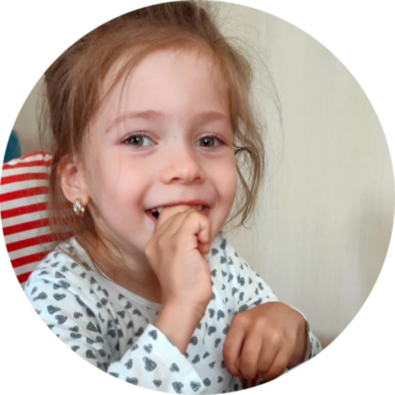 | Имя: Замалетдинова Хаят Марселевна  Возраст: 8 лет  Регион: Россия  Диагноз: G80. 0ДШП.спастический тетрапарез. GMFCS  IV уровень  Дата обращения в Фонд родителей: 21.02.2023  Цель обращения: сбор средств на вертикализатор

РЕЗУЛЬТАТ СБОРА СРЕДСТВ

Фондом было собрано 309 250 рублей, на которые был приобретен вертикализатор передне-заднеопорный с разведением ног (с подголовником и столом) LIVWCare COCO (2 размер). 18 июля 2023 года вертикализатор был передан семье Хаят Замалетдиновой.

